Осторожно!!! Дорога!

Автомобильная дорога остается одним из самых опасных мест в селах и городах. Чем раньше начать прививать маленьким пешеходам понимание опасностей, которые исходят от едущего автомобиля, тем лучше.
Безопасность дорожного движения для дошкольников направлена на ознакомление детей с основными правилами поведения на автомобильной дороге и возле нее. Методики могут быть применены как воспитателями детских садов, так и самими родителями.
Что должны усвоить дошкольники:
- находясь возле проезжей части или на ней всегда надо держать взрослых за руку;
- детям никогда нельзя самим выбегать или выходить на автомобильную дорогу;
- переходить дорогу можно только по пешеходным переходам и только на зеленый сигнал пешеходного светофора;
- для пешеходов есть тротуар, для машин широкая дорога (проезжая часть);
- движущаяся машина представляет собой опасность для людей, машина не может остановиться резко, она будет какое-то время ехать вперед, так же как катиться мячик, который мы бьем ногой;
- дети должны выучить цвета светофора и самые простые знаки (надземный, наземный и подземный пешеходный переход).
- переходя улицу, всегда надо смотреть сначала налево, а дойдя до середины дороги - направо.
- переходить улицу можно только по пешеходным переходам. Они обозначаются специальным знаком «Пешеходный переход»
- если нет подземного перехода, ты должен пользоваться переходом со светофором.
- вне населенных пунктов детям разрешается идти только с взрослыми по краю навстречу машинам.
Что должны усвоить дошкольники старшей группы:
- базовые понятия правил дорожного движения (дорога, автомобиль, железнодорожный переезд, пешеход остановка);
- основные знаки дорожного движения, которые важны пешеходам (железнодорожный переезд со шлагбаумом и без них, опасный поворот);
- понятие тормозного пути в зависимости от погоды, состояния дороги и массы автомобиля;
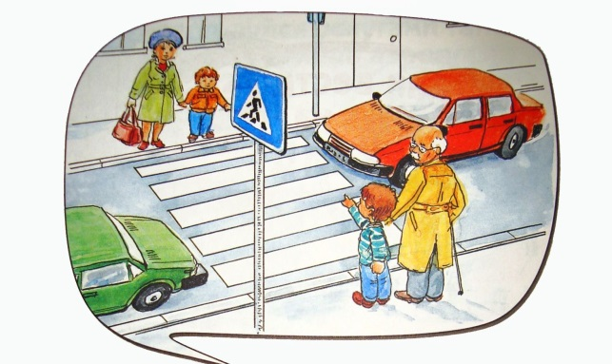
- обязанности пешеходов и пассажиров транспорта;
- правила посадки на транспорт и проезда в транспорте;
- предупредительные сигналы светофора и регулировщика;
- правила перехода дороги;
- движение через железнодорожные пути, движение по тротуару, обочине, в жилой зоне, особенности езды на велосипеде.
Рекомендации для родителей
1. При движении по тротуару:
- придерживайтесь правой стороны тротуара;
- не ведите ребенка по краю тротуара: взрослый должен находиться со стороны проезжей части;
2. Готовясь перейти дорогу:
- остановитесь или замедлите движение, осмотрите проезжую часть;
- привлеките ребенка к наблюдению за обстановкой на дороге;
- подчеркивайте свои движения: поворот головы для осмотра улицы, остановку для осмотра дороги, остановку для пропуска автомобилей;
- учите ребенка различать приближающиеся транспортные средства;
- не стойте с ребенком на краю тротуара, так как при проезде транспортного средство может зацепить, сбить, наехать задними колесами;
- неоднократно показывайте ребенку, как транспортное средство останавливается у перехода, как оно движется по инерции.
3. При выходе из дома:
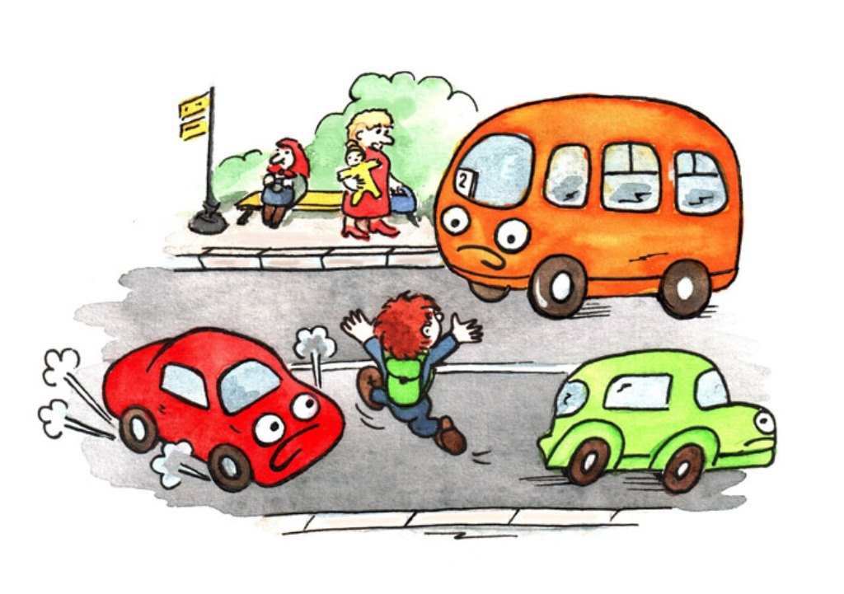
- сразу обратите внимание ребенка на движение транспортных средств у подъезда и вместе посмотрите, не приближается ли к вам автомобиль, мотоцикл, мопед, велосипед;
- если у подъезда стоят транспортные средства или растут деревья, закрывающие обзор, приостановите свое движение и оглянитесь, нет ли за препятствием опасности.
4. При ожидании общественного транспорта:
- стойте вместе с детьми только на посадочных площадках, а при их отсутствиина тротуаре или обочине.
5. При переходе проезжей части:
- переходите дорогу только по пешеходным переходам или на перекрестках по отмеченной линии - зебре, иначе ребенок привыкнет переходить, где придется;
- не спешите и не бегите; переходите дорогу всегда размеренным шагом;
- не переходите дорогу наискосок; подчеркивайте, показывайте и рассказывайте ребенку каждый раз, что идете строго поперек улицы, что это делается для лучшего наблюдения за автомототранспортными средствами;
- не торопитесь переходить дорогу, если на другой стороне вы увидели друзей, родственников, знакомых. Не спешите и не бегите к ним, внушите ребенку, что это опасно;
- не начинайте переходить улицу, по которой редко проезжает транспорт, не посмотрев вокруг;
- объясните ребенку, что автомобили могут неожиданно выехать из переулка, со двора дома.
6. При посадке и высадке из общественного транспорта:
- выходите впереди ребенка, так как малыш может упасть, а ребенок постарше может выбежать из-за стоящего транспорта на проезжую часть;
- подходите для посадки к двери транспортного средства только после полной остановки: ребенок, как и взрослый, может оступиться и попасть под колеса;
- не садитесь в общественный транспорт в последний момент при его отправлении; особую опасность представляет передняя дверь, так как можно попасть под колеса транспортного средства;
- научите ребенка быть внимательным в зоне остановкеособо опасном месте для него: стоящий автобус сокращает обзор дороги в этой зоне.
7. При движении автомобиля:
- приучайте детей сидеть в автомобиле только на заднем сиденье; не разрешайте сидеть рядом с водителем, если переднее сиденье не оборудовано детским креслом;

- не разрешайте малолетнему ребенку во время движения стоять на заднем сиденье: при столкновении или внезапной остановке он может перелететь через спинку сиденья и удариться о переднее стекло;
- не разрешайте детям находиться в автомобиле без присмотра.
Памятка для родителей «Безопасные шаги на пути к безопасности на дороге»
Что должны знать родители о своем ребенке?
В 3-4 года ребенок может отличить движущуюся машину от стоящей, но он уверен, что машина останавливается мгновенно.
В 6 лет боковым зрением видит примерно 2/3 того, что видят взрослые; не умеет определить, что движется быстрее: велосипед или спортивная машина; не умеет правильно распределять внимание и отделять существенное от незначительного.
В 7 лет более уверенно отличают правую сторону дороги от левой.
В 8 лет может мгновенно отреагировать на отклик и т.д.; имеет опыт пешеходного передвижения на дороге; активно осваивает основные навыки езды на велосипеде; умеет определять источник шума; устанавливать связь между величиной предмета, его удаленностью и временем (чем ближе автомобиль, тем он больше).

Составитель: Галеса Н.В., педагог-психолог

